**Documento**

*Nombre del Alumno: Lizbeth Reyes Ulloa.*

*Nombre del tema: Tejido muscular.*

*Parcial: Cuarto.*

*Nombre de la Materia: Microanatomia.*

*Nombre del profesor: Guillermo Del Solar Villareal.*

*Nombre de la Licenciatura: Medicina humana.*

*Semestre: Primero.*

*Lugar y Fecha de elaboración*

**INTRODUCCION**

El tejido muscular tiene a cargo el movimiento del cuerpo y los cambios en el tamaño y la forma de los organos internos. Para ello existen tres tipos principales de tejido muscular.

Esqueletico: tiene fibras que se sostiene juntas mediante el tejido conjuntivo.

Cardiaco: es estriado y tiene el mismo tipo y distribucion de filamentos contractiles del musculo esqueletico.

Liso: se presenta como haces o laminas de celulas fusiformes pequeñas y alargada, que son fibras confinos extremos punteagudos.

**DESARROLLO**

El tejido muscular tiene a su cargo el movimiento del cuerpo asi como los cambios en el tamaño y forma de los organos internos. Este tejido se caracteriza por acumulaciones de celulas alargadas especializadas dispuestas en haces paralelos que cumplen la fucion principal de contraccion. La interaccion del miofilamento es la causa de la contraccion de las celulas musculares. Dos tipos de miofilamentos se asocian con la contraccion celular: filamentos delgados, estan compuestos por la proteina actina filamentosa. Filamentos gruesos, estan compuestos por la proteina miosina II.

El musculo se clasifican en funcion del aspecto de las celulas contractiles, existen dos tipos de musculos: musculo estriado, sus celulas se exhiben estriaciones transversales. Musculo liso sus celulas que no presentan estriaciones transversales.

El tejido muscular estriado puede subclasificarse según su ubicación: musculo esqueletico, se fija al hueso y es responsable del movimiento del esqueleto. Musculo estriado viceral, es identico al musculo esqueletico pero esta restringido a los tejidos blandos. Musculo cardiaco, se encuentra en la pared del corazon y la desembocadura de las venas grandes que llegan a este organo.

Musculo esqueletico

Sus celulas son llamdas fibras son sincitios multinucleados muy largos y cilindricos, se sostienen juntas mediante el tejido conjuntivo. El endomisio rodea las fibras individuales, el perimisio rodea un grupo de fibras para forman un fasiculo y el epimisio es tejido conjuntivo denso que rodea el musculo. Se distinguen tres tipos de fibras musculares esqueleticas con base en la rapides de su contraccion ( rojas-lentas, intermedias-rapidas y blancas-rapidas) la fibra tiene microfibrillas, se compone dhe miofilamentos alineados de forma precisa, los filamentos gruesos y delgados originan diferencias en la densidad. Banda 1 isotrópica de tinción contiene filamentos delgados adheridos a los lados de la línea z com a la banda a han isotrópica detención oscura presenta filamentos gruesos coma los filamentos gruesos están compuestos por moléculas de miosina dos los filamentos delgados por actina y dos proteínas reguladoras (tropomiosina y troponina).

El ciclo de los puentes transversales de actomiosina sus etapas son adhesión, separación, flexión, forma generación de fuerza y readhesión la relajación muscular se produce por la reducción de concentración de calcio citosol ICO libre. Los usos musculares encapsulados y los órganos tendinosos de golgi son los receptores sensoriales de estiramiento en los músculos y los tendones.

Músculo cardiaco

Es estriado y tiene el mismo tipo y distribución de filamentos contráctiles que el músculo esquelético com a sus células musculares cardiacas son cilíndricas cortas con un solo núcleo posicionado centralmente como están Unidas entre sí por discos intercalares para formar una fibra muscular cardiaca. Los discos intercalares según uniones especializadas de adhesión célula-célula incluye en la fase adherente, uniones comunicantes y máculas adherentes punto la cisterna terminales se ubican a la altura de la línea z las células musculares especializadas de conducción cardiaca tienen una contracción rítmica espontánea generan y transmiten con rapidez potenciales de acción a varias partes del miocardio punto el sistema nervioso autónomo regula el ritmo y contracción mushhcular cardíaca.

Músculo liso

Son gases o láminas de células fusiformes pequeñas que son llamadas fibras se especializan en las contracciones lentas y prolongadas com a sus células musculares lisas posee un aparato contráctil de filamentos delgados y gruesos com a un sitio esqueleto de filamentos intermedios com a tiene filamentos gruesos de miosina polares laterales, lo forman sacramentos ni muestran estriaciones pudo los filamentos delgados contienen actina, cadenas de actina, no hay sarcomeros ni muestra estriaciones. La contracción del músculo liso se desencadena por una variedad de impulsos com a estiramiento pasivo eléctricos y químicos gorda se inicia por la activación del asín hasta de las cadenas ligeras de miosina.

Los mío gastos derivan de las células madre mío genas colma expresa en el factor de transcripción Myo D.

La reparación del músculo esquelético y su regeneración puede ocurrir a partir de las células madre mío genas multi potenciales llamadas células satélite estos son los restos del desarrollo fetal y expresan el factor de transcripción Pax7.

La lesión en el tejido muscular cardiaco produce la muerte de los cardiomiocito y es reparado con tejido conjuntivo fibroso. Las células musculares lisas tienen la capacidad de dividirse para mantener o incrementar su cantidad y tamaño.

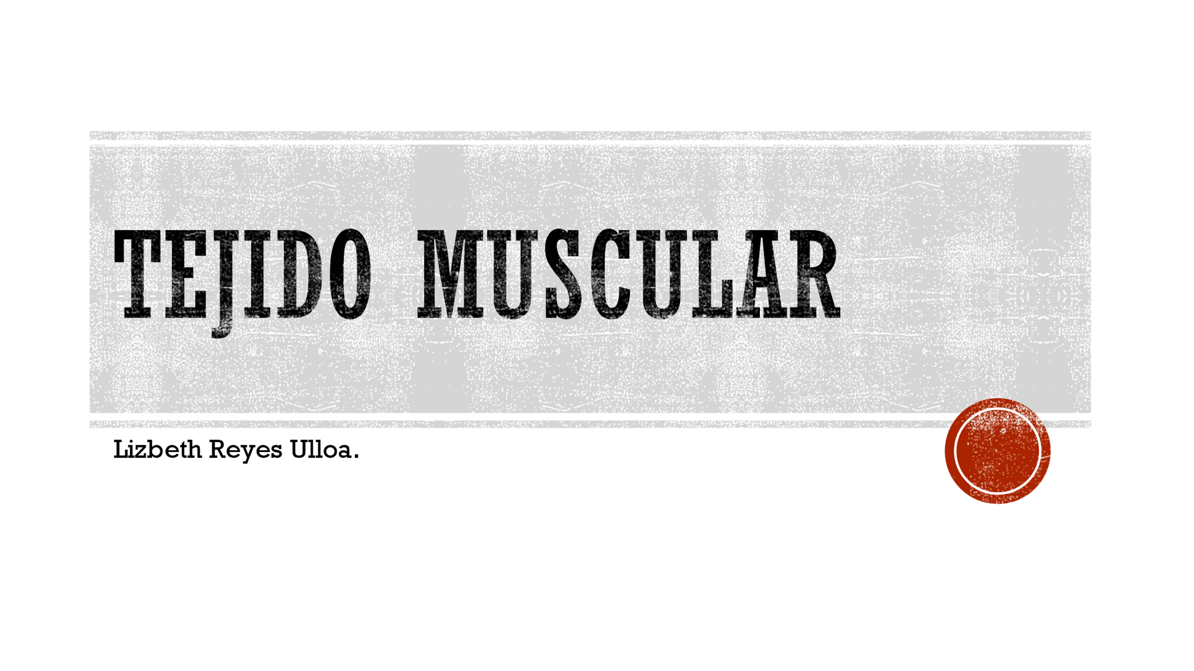 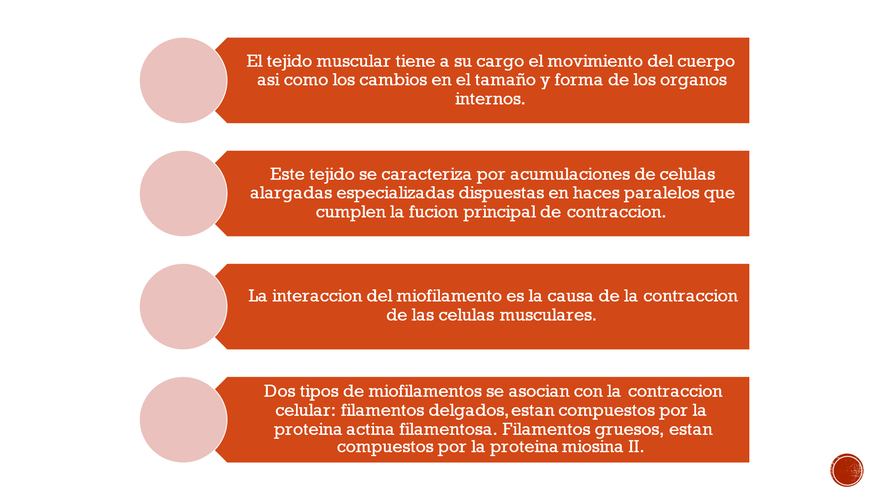

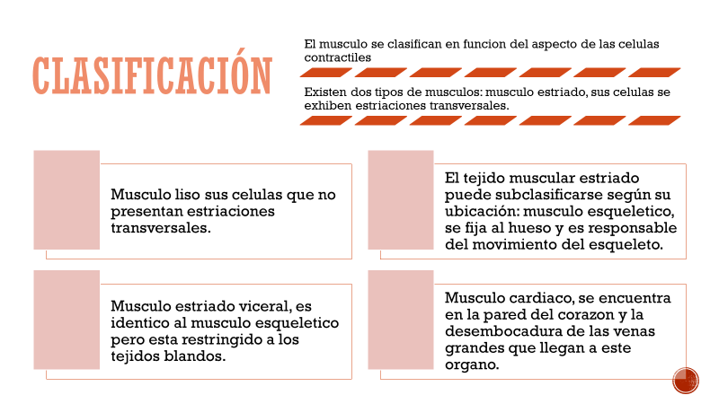

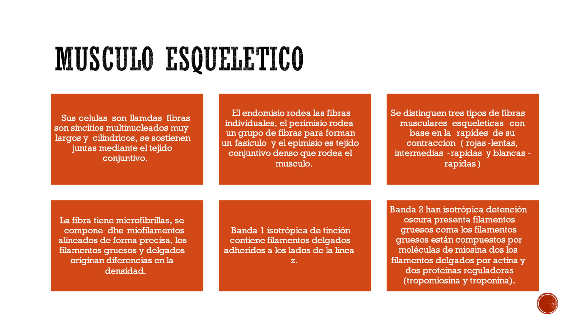

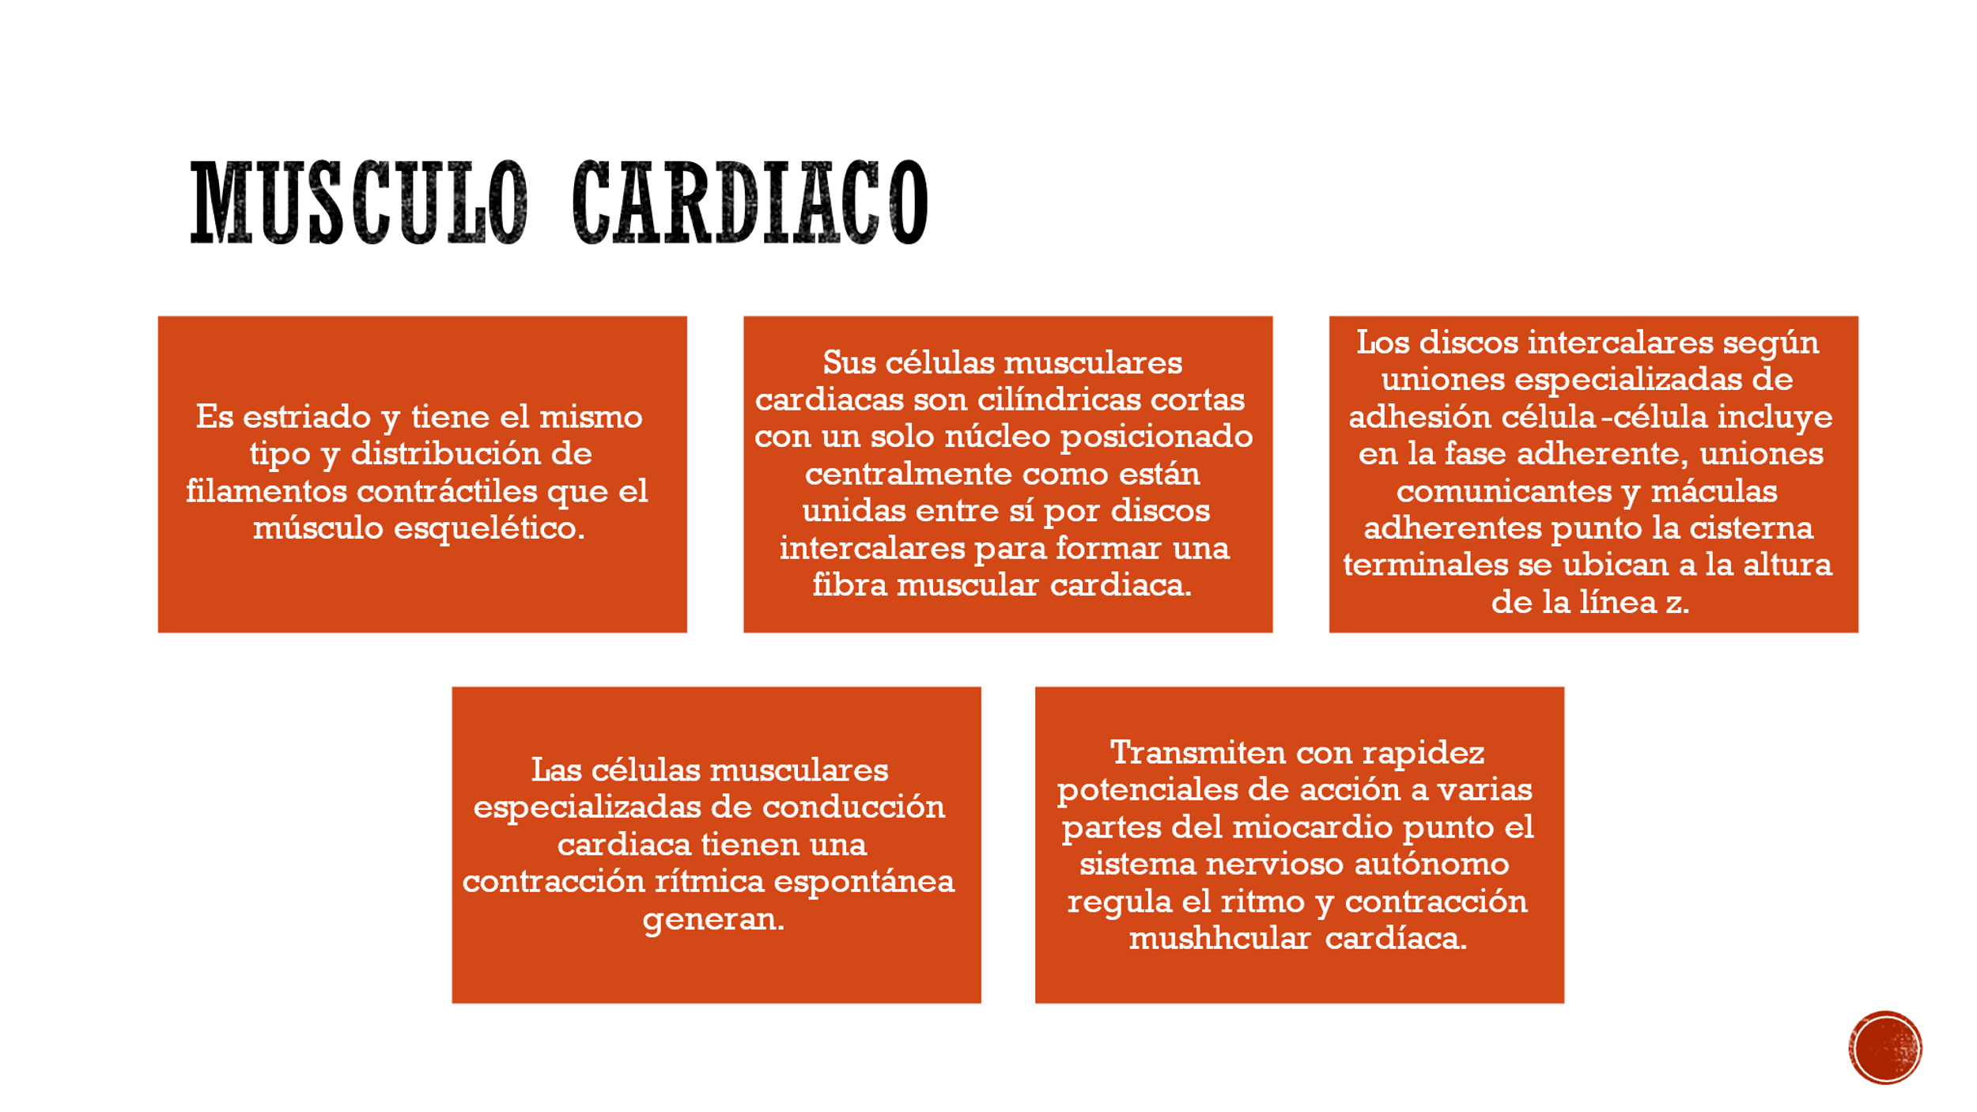

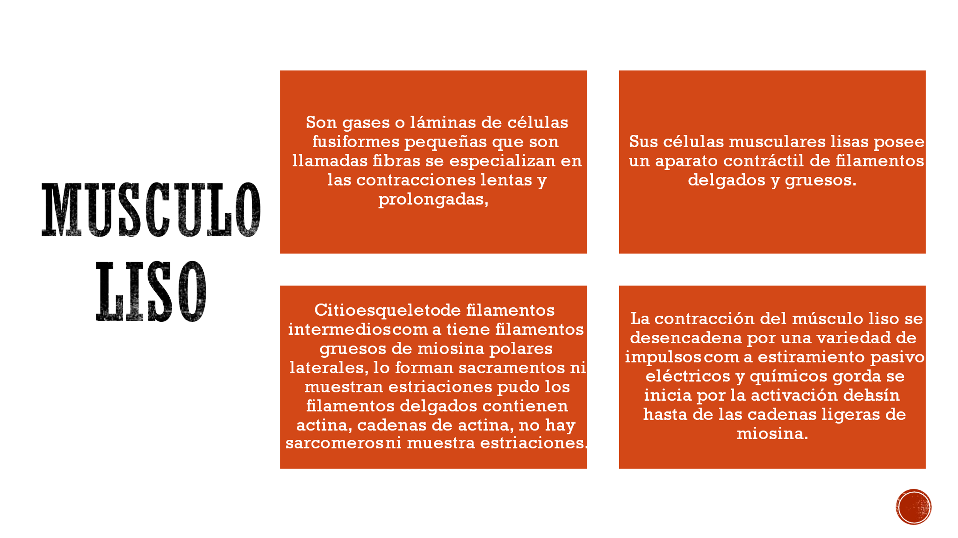

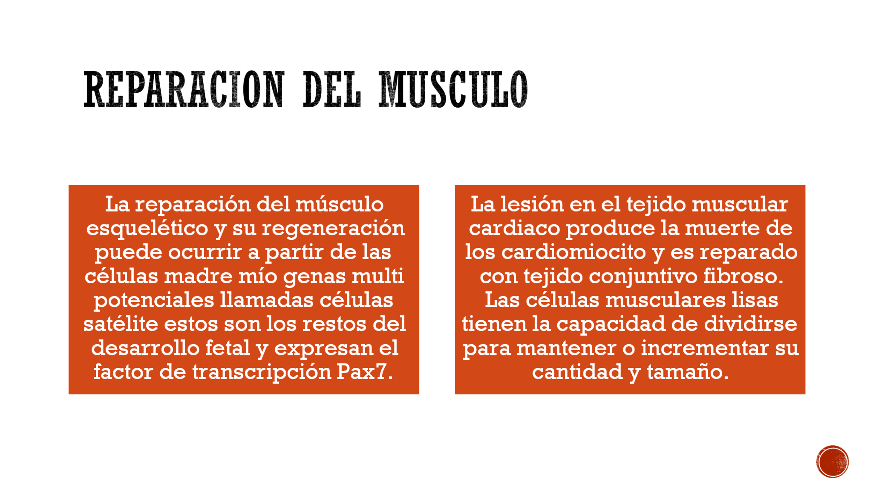

**CONCLUSION**

El tejido muscular tiene a su cargo el movimiento del cuerpo asi como los cambios en el tamaño y forma de los organos internos. Este tejido se caracteriza por acumulaciones de celulas alargadas especializadas dispuestas en haces paralelos que cumplen la fucion principal de contraccion. El ciclo de los puentes transversales de actomiosina sus etapas son adhesión, separación, flexión, forma generación de fuerza y readhesión la relajación muscular se produce por la reducción de concentración de calcio citosol ICO libre. La reparación del músculo esquelético y su regeneración puede ocurrir a partir de las células madre mío genas multi potenciales llamadas células satélite estos son los restos del desarrollo fetal y expresan el factor de transcripción Pax7.La lesión en el tejido muscular cardiaco produce la muerte de los cardiomiocito y es reparado con tejido conjuntivo fibroso.

**BIBLIOGRAFIA**

* Wojciech, Pawlina. Michael Roos. (octava edición). Libro histología Ross, texto y atlas.